1, 将PPT的第23页到最后的所有运算符号，数据类型，分支结构与循环结构都在python程序中练习，并传入自己的Github中。

2，用while或for循环，写出九九乘法表，最后输出的结果如下：

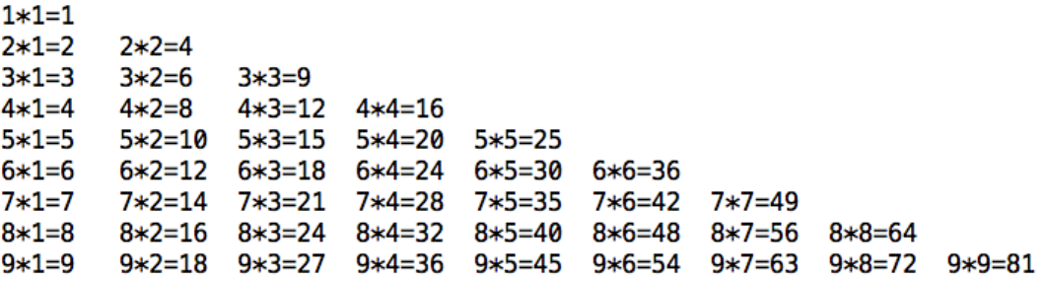

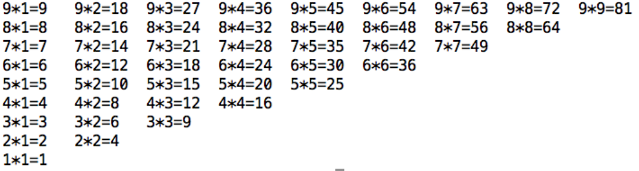

如果能用两种方式写出九九乘法表，可得到更多加分。（提示：首先考虑输入1到9的值，接着考虑输入九行。反之亦然，考虑输入9到1的值，接着考虑输出九行即可）